|  |  |
| --- | --- |
| Gerb-BMSTU_01 | Министерство науки и высшего образования Российской Федерации Федеральное государственное бюджетное образовательное учреждение высшего образования  «Московский государственный технический университет имени Н.Э. Баумана  (национальный исследовательский университет)» (МГТУ им. Н.Э. Баумана) |

|  |  |
| --- | --- |
| Факультет | «Информатика и системы управления» (ИУ) |
| Кафедра | «Программное обеспечение ЭВМ и информационные технологии» (ИУ7) |

ОТЧЕТ ПО ЛАБОРАТОРНой работе №4

«Исследование полупроводниковых диодов в Multisim»

по курсу:

«ОСНОВЫ ЭЛЕКТРОНИКИ»

Вариант: 51

|  |  |
| --- | --- |
| Студент: Авдейкина Валерия Павловна, группа ИУ7-33Б | \_\_\_\_\_\_\_\_\_\_\_\_\_\_\_\_\_\_\_\_  (подпись, дата) |
| Руководитель: Преподаватель РК6  Оглоблин Дмитрий Игоревич | \_\_\_\_\_\_\_\_\_\_\_\_\_\_\_\_\_\_\_\_  (подпись, дата) |
|  |  |

Оценка: \_\_\_\_\_\_\_\_\_\_\_\_\_\_\_\_\_\_

Оглавление

[Оглавление 1](#_Toc118839837)

[Цель и задачи работы 2](#_Toc118839838)

[Выполнение 3](#_Toc118839839)

[Эксперимент 5: «Исследование ВАХ полупроводниковых диодов с использованием прибора IV Analyzer» 3](#_Toc118839840)

[Эксперимент 6: «Исследование вольтфарадной характеристики полупроводникового диода» 6](#_Toc118839841)

[Выводы 11](#_Toc118839842)

Цель и задачи работы

Цель работы: Получение и исследование статических и динамических характеристик германиевого и кремниевого полупроводниковых диодов с целью определение по ним параметров модели полупроводниковых диодов, размещения моделей в базе данных программ схемотехнического анализа. Приобретение навыков расчета моделей полупроводниковых приборов в программах Multisim и Mathcad по данным, полученным в экспериментальных исследованиях, а также включение модели в базу компонентов.

Выполнение

Эксперимент 5: «Исследование ВАХ полупроводниковых диодов с использованием прибора IV Analyzer»

Получим ВАХ полупроводникового диода KD204V с помощью виртуального прибора IV Analyzer, построив необходимую схему (рис. 1) и настроив границы измерения. Затем выберем случайную рабочую точку диода (рис. 1, голубая вертикальная линия).

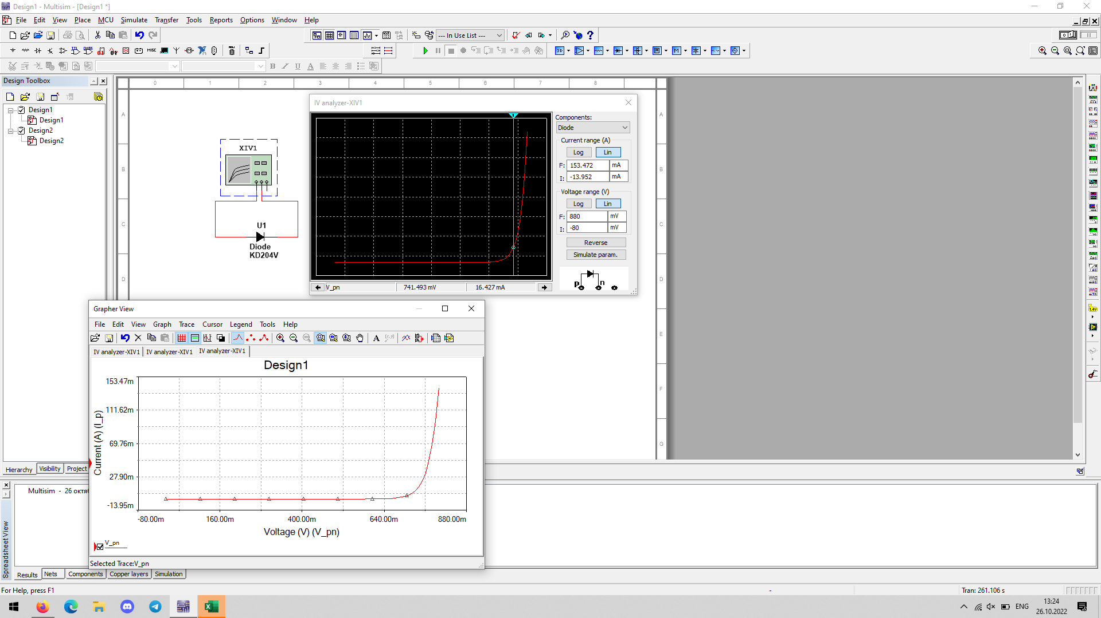

Рисунок . Получение ВАХ с помощью IV Analyzer

Выбранная нами рабочая точка имеет характеристики:

* Ud = 741,493 мВ
* Id = 16,427 мА

Рассчитаем величину сопротивления, которое обеспечит работу исследуемого диода в режиме выбранной рабочей точки с подаваемым напряжением Uист = 1 В:

$$R1=\frac{Uист-Ud}{Id}=\frac{1-0,741493}{0,016427}≈15,7 Ом$$

Проверим вычисления, построив схему с рис. 2 и получив те же самые Ud и Id:

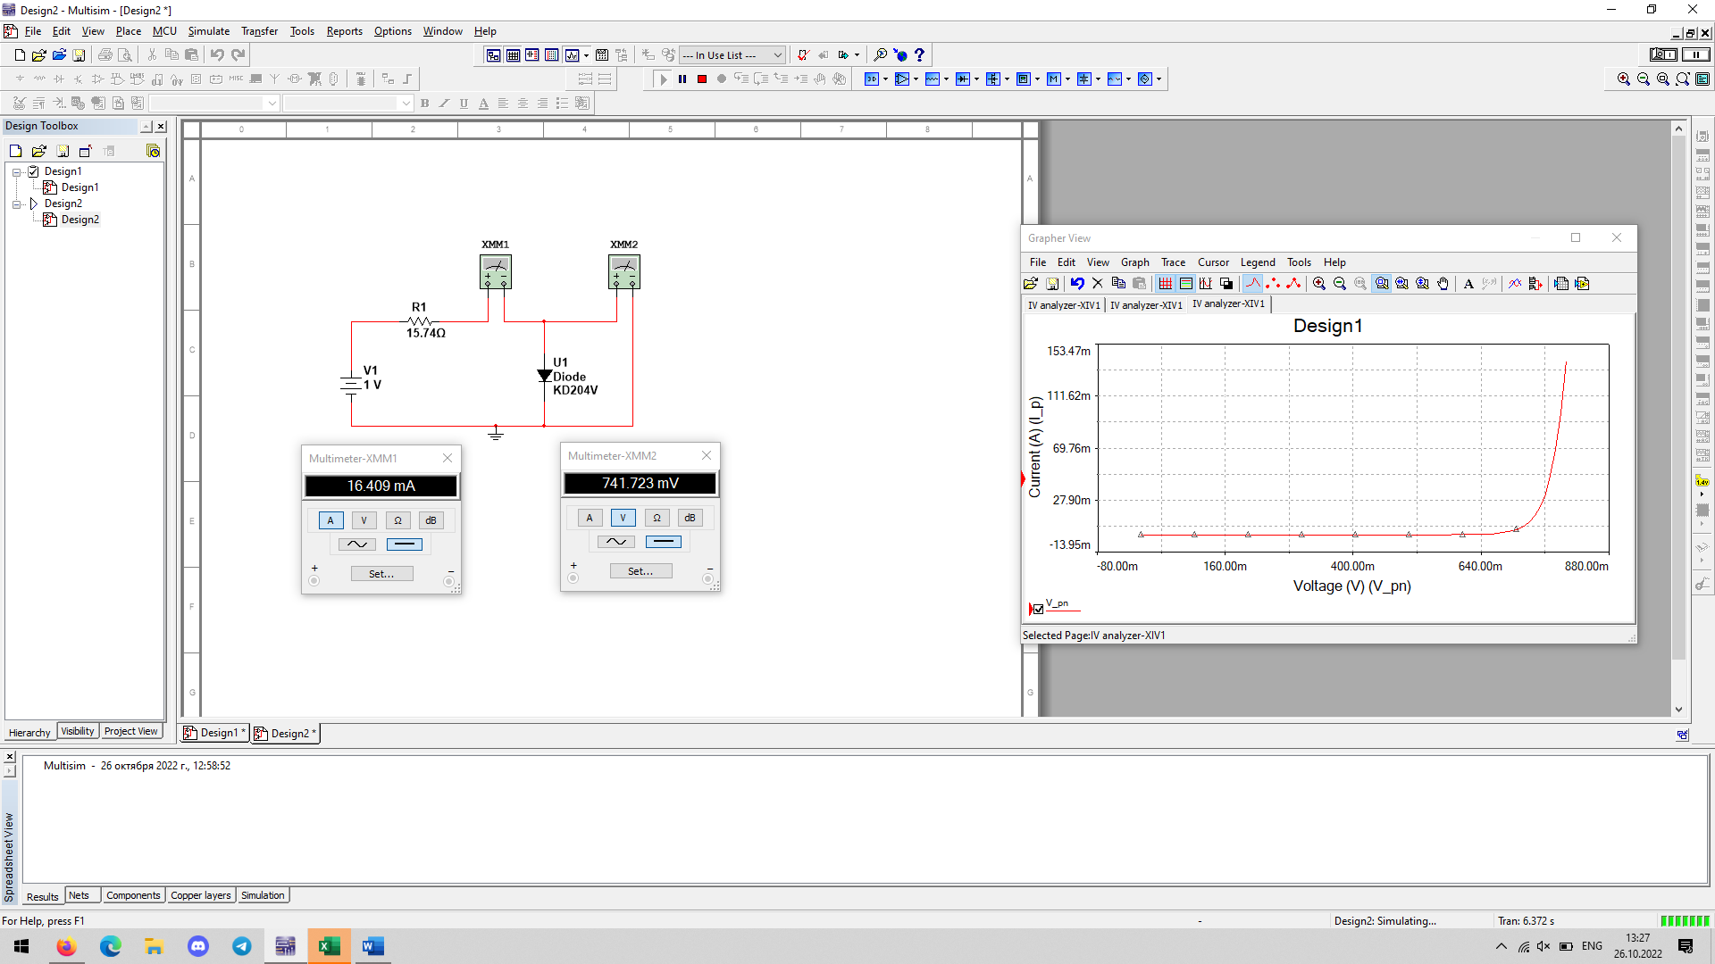

Рисунок . Проверка расчета сопротивления для искомой рабочей точки

Теперь мы можем провести анализ влияния изменения температуры на характеристики устройства («Temperature Sweep»). Установив пределы температуры на [-30; 70] ̊ℂ, изменение на линейное, тип анализа на DC Analysis, анализируем для схемы выбранной рабочей точки с рис. 2 следующее:

1. зависимость падений напряжения V1, V2 от температуры (рис. 3)
2. зависимость тока I(R1) – тока диода – от температуры (рис. 4)

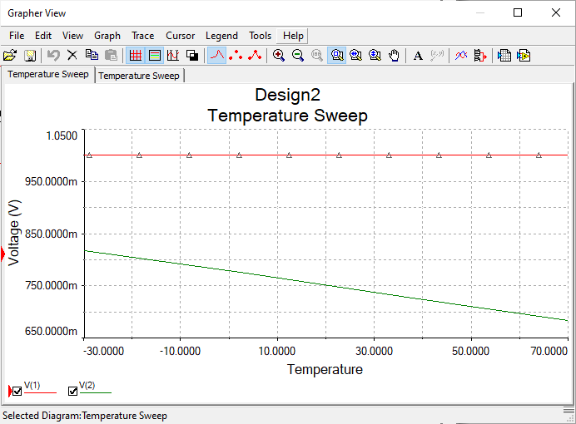

Рисунок . Зависимость V1, V2 от температуры

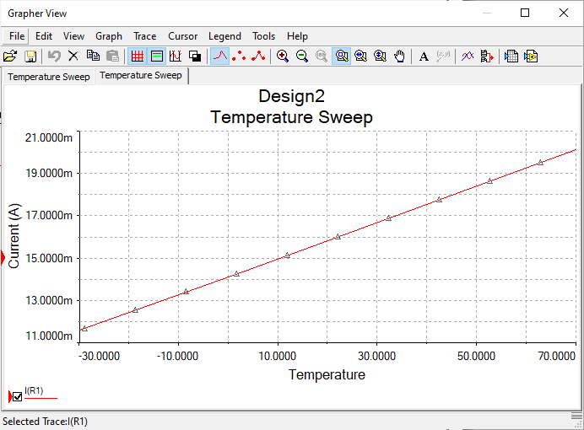

Рисунок . Зависимость тока на диоде от температуры

Из графиков с рис. 3 и рис. 4 замечаем, что при изменении температуры от -30 до 70 ̊ℂ:

* напряжение на диоде упало с ~820 мВ до ~680 мВ
* ток диода увеличился с ~11,5 мА до ~20,1 мА

Эксперимент 6: «Исследование вольтфарадной характеристики полупроводникового диода»

Для исследования ВФХ полупроводникового диода построим схему параллельного колебательного контура с исследуемым диодом в качестве переменной емкости (рис. 5).

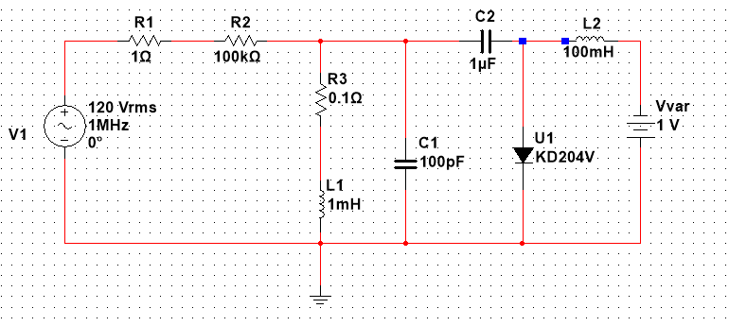

С помощью инструмента «AC Analysis» построим зависимость резонансной частоты от напряжения управления. Для этого настроим анализ (рис. 6), а затем получим график вольтфарадной характеристики (рис. 8).

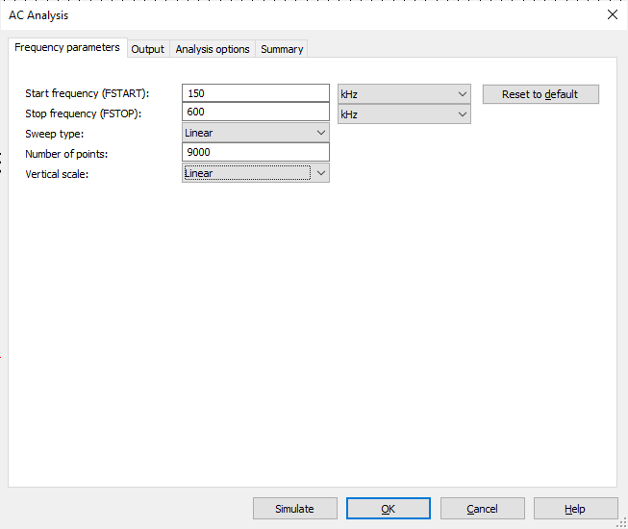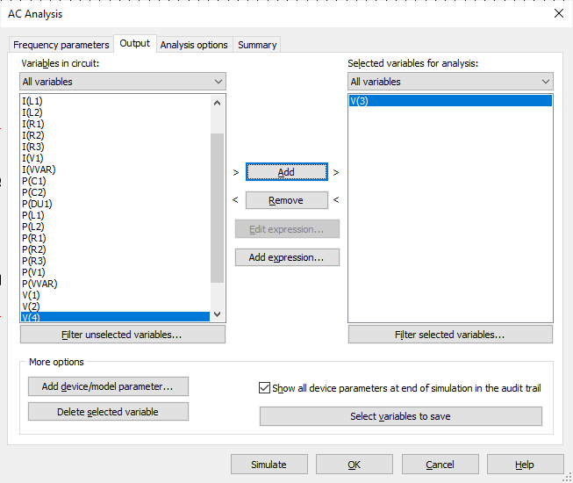

Рисунок . Настройка AC Analysis

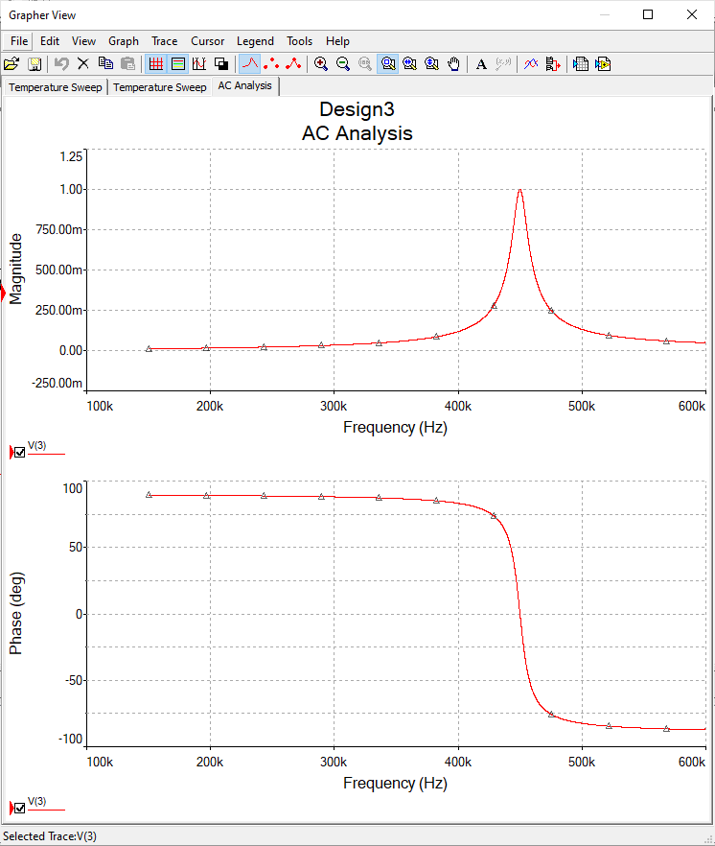

Рисунок . ВФХ полупроводникового диода

Для включения многовариантного режима анализа частоты колебаний в зависимости от напряжения Vvar используем инструмент «Parameter Sweep…». Настроим его таким образом, чтобы Vvar менялось от 1 В до 10 В с шагом 2,25 В (5 точек), а также настроим сам частотный анализ. В результате получим семейство резонансных кривых (рис. 7), для которых с помощью режима курсора определим значения резонансной частоты (рис. 8).

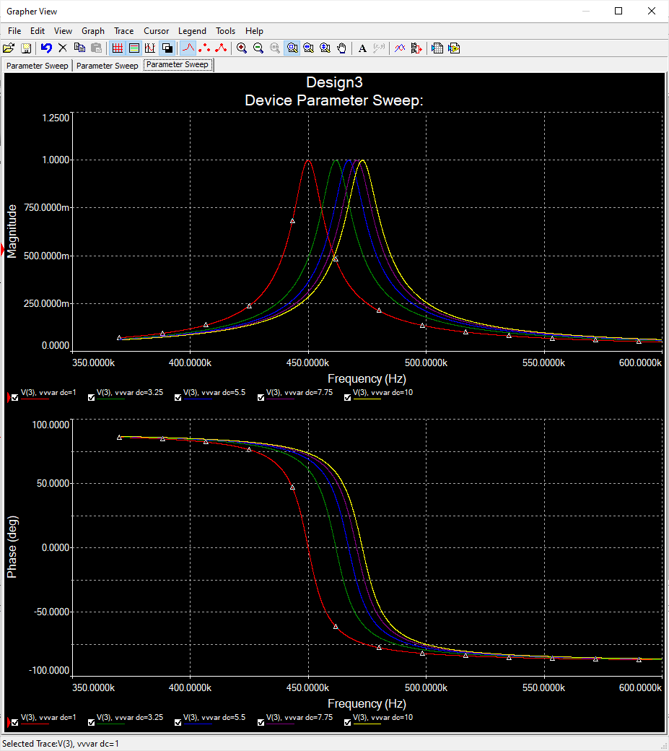

Рисунок . Семейство резонансных кривых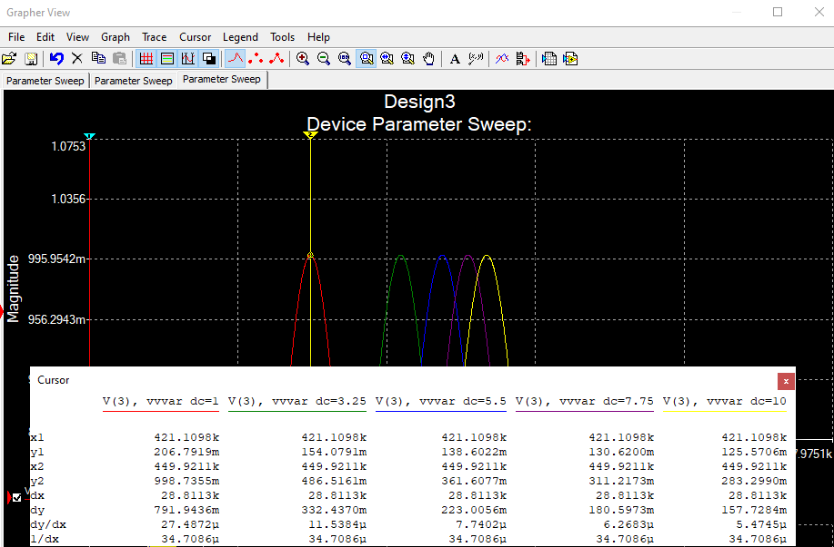

Рисунок . Получение максимума резонансной кривой

Используя формулу Томсона, рассчитаем значение емкости диода в зависимости от напряжения управления и построим вольтфарадную характеристику в программе Mathcad (рис. 9):

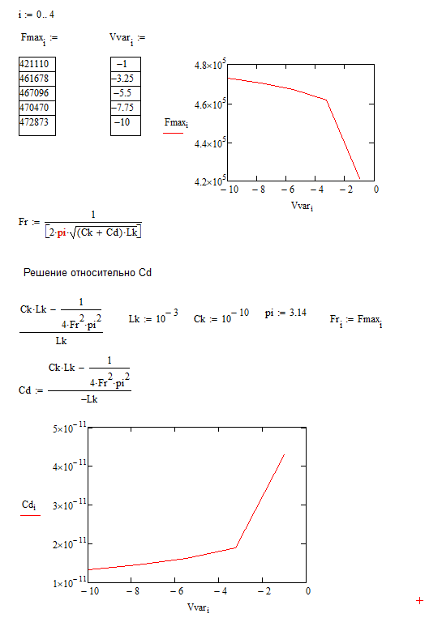

Рисунок . Построение ВФХ в Mathcad

Наконец, рассчитаем параметры барьерной емкости полупроводникового диода с помощью решения системы нелинейных уравнений, используя метод Given-Minerr (рис. 10):

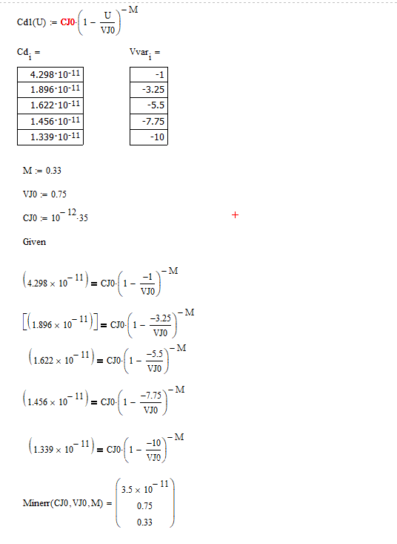

Рисунок . Расчет параметров барьерной емкости диода

Выводы

В качестве вывода сравним полученные в ходе расчетов параметры исследуемого элемента с заданными в библиотеке одноименными параметрами модели диода:

* CJ0 (емкость перехода при нулевом смещении):
  + Рассчитанное: 35 пФ
  + Моделируемое: 35 пФ
* VJ0 (контактная разность потенциалов перехода):
  + Рассчитанное: 0,75 В
  + Моделируемое: 0,75 В
* M (коэффициент плавности перехода):
  + Рассчитанное: 0,33
  + Моделируемое: 0,333